**Instituto Tecnológico de Costa Rica**

Escuela de Ingeniería en Computación

**Curso:** Bases de Datos 1

**Profesor:** Franco Quirós Ramírez

**Tarea programada 2**

**Estudiante:** José Gabriel Jiménez Chacón

**Semestre:** 2

**Año:** 2024

**Índice de contenido**

Contenido

1. Introducción 4

2. Descripción del ambiente de Desarrollo 5

3. Resultados el proyecto 7

4. Métricas del proyecto 8

5. Anexos 13

**Índice de figuras**

1. Diagrama 1 5

2. Diagrama 2 6

3. Figura 1 10

4. Figura 2 11

5. Figura 3 12

# Introducción

Este documento es un análisis de resultados de la tarea 2, hay información sobre el ambiente de desarrollo, resultados del proyecto, métricas del proyecto, algunos gráficos relacionados a los commits en el Github y un poco de información adicional como el repositorio y el blog asociados al proyecto.

El proyecto se desarrolla para llevar a cabo los objetivos relacionados al curos de Bases de Datos 1, los cuales tienen como propósito implementar un ambiente de desarrollo que permita a más de una persona conectarse a un servicio en línea en donde esté alojada la base de datos, construir un programa web el cual haga la conexión con la base de datos, que pueda consultar la información existente en ella y además del insertado de nueva información por medio de store procedures que devuelvan datasets con la información requerida.

Esta tarea consiste en hacer un CRUD implementado en un modelo de una base de datos facilitado por el profesor, además haciendo uso de transacciones a la hora de actualizar más de una tabla, usando las buenas prácticas de programación para el curso recomendadas por el profesor y junto a eso el conocimiento adquirido de la última tarea programada.

En el capítulo 1 está la presente introducción en donde se habla un poco sobre el contenido en el documento, el capítulo 2 trata sobre el ambiente de desarrollo el cual está pensado para trabajar todo de forma local, el programa implementa tecnologías en la parte web como HTML, CSS, Bootstrap, Blazor, JavaScript; en la parte lógica se usa el patrón de diseño MVC(model-view-controller) el cual trabaja con C#, .NET, y dependencias como Microsoft.EntityFrameworkCore.SqlServer, Microsoft.VisualStudio.Web.CodeGeneration.Design y Microsoft.EntityFrameworkCore.Tools; y en la parte de base de datos se usa SQL server con una DB local, el programa ejecuta la aplicación y este ejecuta SP’s en la base de datos para pedirle o enviarle información; en el capítulo 3 está una tabla de resultados la cual se divide en dos columnas, una para los ítems a evaluar y la otra para el porcentaje de completación del ítem; en el capítulo 4 están las métricas del proyecto que muestra información cuantificable como la cantidad de horas trabajadas, de entradas en el blog, entradas en el gihub, etc, se agrega una parte de figuras que muestran el avance del código durante el tiempo en el github.

# Descripción del ambiente de Desarrollo

En esta sección se describirá por medio de diagramas como el ambiente de desarrollo está interconectado para llevar a cabo la ejecución del proyecto, al ejecutar la aplicación(localhost) se levanta la página web, esta hace consultas a la base de datos que está de forma local, y muestra la información en el navegador en caso de hacer alguna de las partes del CRUD con la información según se trate; tal como se muestra en la figura 1:

**Diagrama 1**

Diagrama de conexión entre el proyecto y la base de datos.

*Nota.* Adaptado del diagrama de conexión entre el proyecto y la base de datos, por Lucidshart, 2024, <https://lucid.app/lucidchart/a3022e72-ff48-4e33-9923-dac089fc79e7/edit?viewport_loc=180%2C2%2C1664%2C789%2C0_0&invitationId=inv_30fe3a4b-b775-490c-942d-d206c16ca8a1>

La arquitectura de la aplicación en la parte web trabaja con HTML, JS, Blazor, CSS y Bootstrap, la parte lógica está implementada con el patrón de diseño MVC el cual maneja las vistas(lo que interactúa con el usuario) en una parte, los controladores(que le piden información ya sea al modelo o a la base de datos y le envía la información a las vistas) y el modelo(que tiene la lógica de la base de datos, una clase por tabla), usa C#, .net, las dependencias que básicamente son para trabajar con bases de datos; y en la parte de bases de datos se usa SQL server, el servidor usado está implementado de forma local, véase el diagrama 2:

**Diagrama 2**

Diagrama de arquitectura de la aplicación.

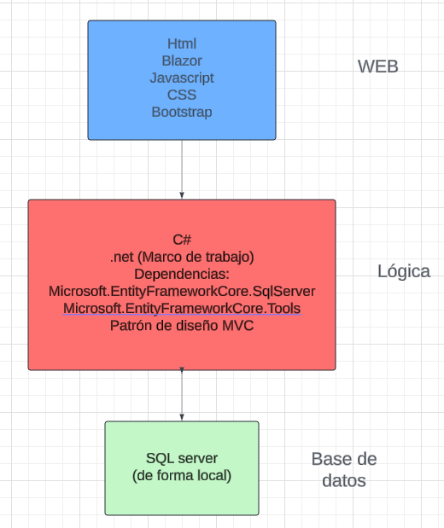

*Nota.* Adaptado del diagrama de arquitectura de la aplicación, por Lucidshart, 2024, <https://lucid.app/lucidchart/2139dca3-b513-4619-800e-99c4b1b38a1e/edit?viewport_loc=-708%2C-188%2C3328%2C1578%2C0_0&invitationId=inv_51262be0-2776-40de-b6f2-5a35f2c6056a>

# Resultados el proyecto

En la presente sección, se encuentran el porcentaje de desarrollo de cada uno de los ítems realizados en el proyecto y su porcentaje de completación, además de un comentario asociado al ítem en caso de no lograr el 100% de completación:

**Tabla 1: Resultados**

|  |  |
| --- | --- |
| Ítem | Resultado |
| Documentación | 100% |
| Base de datos | 100% |
| Script XML Carga de datos | 100% |
| Código de SP | 100% |
| Login/Logout | 100% |
| Lista empleado con filtrado | 100% |
| Insertar empleado | 100% |
| Insertar movimientos | 100% |
| Lista Movimientos | 100% |
| Trazabilidad | 100% |
| Mensajes y códigos de error | 100% |
| Total | 100% |

# Métricas del proyecto

En la presente sección, se encuentran distintas métricas que ayudan a comprender la extensión del proyecto con datos cuantitativos, que a su vez nos hablan sobre la eficiencia del trabajo logrado, estas métricas se dividen en dos tipos, en la parte documental y en la parte lógica del proyecto:

**Tabla 2: Métricas**

|  |  |  |
| --- | --- | --- |
| Nombre de la métrica | Valor | Comentario |
| Total de horas del proyecto | + 87.5 horas |  |
| Cantidad de entradas en el blog | 37 | Empezando desde la publicación del proyecto |
| Cantidad de entradas en el Github | 19 commits | Empezando desde la publicación del proyecto |
| Cantidad de consultas al profe | 9 | 1. 13/09/2024  2. 14/09/2024  3. 14/09/2024  4. 15/09/2024  5. 17/09/2024  6. 29/09/2024  7. 02/10/2024  8. 04/10/2024  9. 06/10/2024 |
| Cantidad de tablas SQL | 9 | dbo.BitacoraEvento  dbo.DBError  dbo.Empleado  dbo.Error  dbo.Movimiento  dbo.Puesto  dbo.TipoEvento  dbo.TipoMovimiento  dbo.Usuario |
| Cantidad de SP’s | 12 | 1. SP_ActualizarEmpleado  2. SP_AgregarEmpleado  3. SP_AgregarMovimiento  4. SP_BorrarEmpleado  5. SP_ConsultaError  6. SP_ConsultaInicioDeSesionFallidos  7. SP_Filtro  8. SP_ListarEmpleados  9.SP_ListarMovimientos  10. LogOut  11. SP_SacarEmpleado  12. SP_SignIn |
| Cantidad de pruebas | NA | No cuantificable |
| Cantidad de métodos en capa lógica | 5 | Controlador Empleado: 19 métodos  Controlador Login: 10 métodos  Controlador Movimiento: 7 métodos |
| Tiempo de ejecución de los stores procedures | Incuantificable |  |
| Cantidad de datos procesados para pruebas | 278 | Puestos: 10  TiposEvento: 14  TiposMovimiento: 6  Empleados: 30  Usuarios: 6  Movimientos: 200  Error: 12 |
| Cantidad de líneas de código | +- 2989 |  |
| Fecha primer Commit | 04/09/2024 |  |
| Fecha, cuando se empieza a trabajar | 14/09/2024 |  |

**En la figura 1 se ilustra la cantidad de commits hechos en el github a través del tiempo desde la publicación de la tarea, hasta el día 07/10/2024, donde queda prueba del trabajo regular en el tiempo estimado del proyecto:**

**Figura 1**

Contributions per week to main, excluding merge commits.

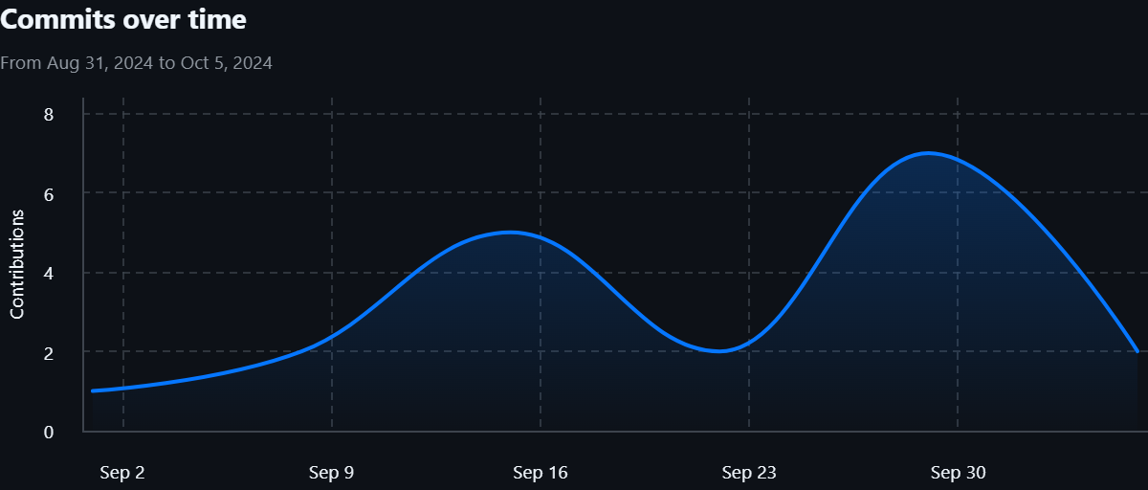

*Nota.* Adaptado de contributions per week to main, excluding merge commits, por GitHub, 2024, [Contributors to JoseJimenez01/Tarea2_BD1_2S_2024 (github.com)](https://github.com/JoseJimenez01/Tarea2_BD1_2S_2024/graphs/contributors)

En la figura 2 se puede apreciar la frecuencia de código agregado y borrado a través del tiempo en el github, se hecha de ver conforme pasó el tiempo se agregaba menos código debido al tiempo de investigación y de testeo de las partes de la tarea:

**Figura 2**

Code frequency over the history of **JoseJimenez01/Tarea2_BD1_2S_2024.**

*Nota.* Adaptado de code frequency over the history of **JoseJimenez01/Tarea2_BD1_2S_2024**, por GitHub, 2024, [Code frequency · JoseJimenez01/Tarea2_BD1_2S_2024 (github.com)](https://github.com/JoseJimenez01/Tarea2_BD1_2S_2024/graphs/code-frequency)

En la figura 3 se puede mostrar cómo se crean las bifurcaciones del proyecto, además de la cantidad de merge’s hechos a la rama principal del repositorio, los cuales fueron 3:

**Figura 3**

Timeline of the most recent commits to this repository and its network ordered by most recently pushed to.

*Nota.* Adaptado de timeline of the most recent commits to this repository and its network ordered by most recently pushed to, por GitHub, 2024, [Network Graph · JoseJimenez01/Tarea2_BD1_2S_2024 (github.com)](https://github.com/JoseJimenez01/Tarea2_BD1_2S_2024/network)

# Anexos

Entre otra información, pero no menos importante, se dejan los links para el blog relacionado al proyecto y el github del proyecto:

Blogger: [Tarea2_BD1_2S_2024 (bloggertarea2dejosejimenez.blogspot.com)](https://bloggertarea2dejosejimenez.blogspot.com/)

Github: [JoseJimenez01/Tarea2_BD1_2S_2024: Segunda tarea programada del curso de Bases de Datos 1 en el segundo semestre 2024 (github.com)](https://github.com/JoseJimenez01/Tarea2_BD1_2S_2024)